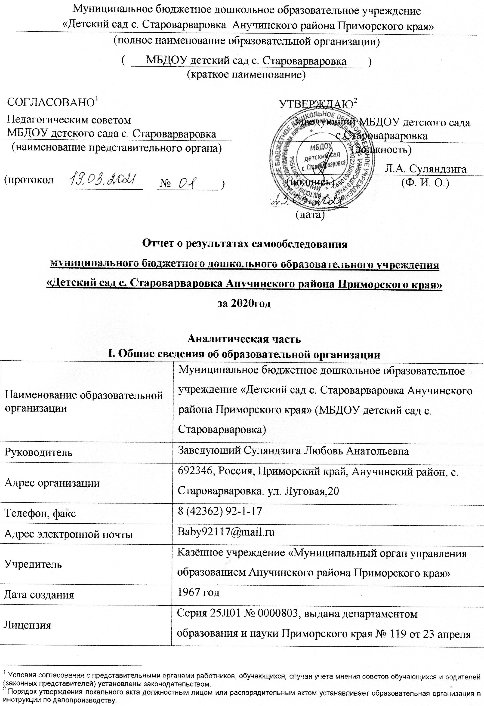

Лицензия | Серия 25Л01 № 0000803, выдана департаментом образования и науки Приморского края № 119 от 23 апреля 2015г, срок действия - бессрочно

Муниципальное бюджетное дошкольное образовательное учреждение «Детский сад с. Староварваровка Анучинского района Приморского края» - отдельно стоящее 2-х этажное кирпичное здание. Территория ДОУ озеленена, оснащена прогулочной беседкой в количестве 1 единица, имеется спортивная площадка, клумбы.
Цель деятельности детского сада – осуществление образовательной деятельности по реализации образовательных программ дошкольного образования.
Предметом деятельности детского сада является формирование общей культуры, развитие физических, интеллектуальных, нравственных, эстетических и личностных качеств, формирование предпосылок учебной деятельности, сохранение и укрепление здоровья воспитанников.
Режим работы детского сада:
Рабочая неделя – пятидневная, с понедельника по пятницу, выходные дни – суббота, воскресенье, праздничные дни.
Длительность пребывания детей в группах – 10,5 часов. Режим работы групп – с 7:30 до 18:00.
Учреждение является юридическим лицом, имеет в оперативном управлении обособленное имущество, самостоятельный баланс, счёт в финансовых органах местного самоуправления, круглую печать со своим полным наименованием и указанием места нахождения, штампы.

II. Система управления организацией
Управление ДОУ осуществляется в соответствии с законодательством Российской Федерации «Об образовании» и на основании Устава детского сада. Непосредственное управление детским садом осуществляет заведующий Суляндзига Любовь Анатольевна.
Формами самоуправления ДОУ являются:
          - педагогический совет;
          - общее собрание работников.
Система договорных отношений, регламентирующий деятельность ДОУ представлена:
- договором о взаимоотношениях между ДОУ и Учредителем;
- трудовым договором с руководителем ДОУ;
- договором с родителями.
Работа Учреждения регламентируют следующие локальные акты:
- Устав;
- Основная общеобразовательная программа ДОУ;
- Штатное расписание Учреждения;
- Должностные инструкции, определяющие обязанности работников Учреждения;
- Правила внутреннего трудового распорядка;
- Инструкции по организации охраны жизни и здоровья детей в Учреждении;
- Положение о педагогическом совете;
- Годовой план работы Учреждения;
- Режим дня;
- Положение о порядке предоставления платных услуг и расходовании полученных средств в Учреждении;
- Положение об оплате труда работников Учреждения;
- Положение о Родительском комитете Учреждения;
- Правила приема и отчисления детей в учреждении;
- Положение о защите персональных данных работников Учреждения;
- Положение о порядке проведения аттестации руководящих и педагогических работников Учреждения.
Условия приема воспитанников в ДОУ.
Прием в ДОУ осуществляется в соответствии с Правилами приёма и отчисления детей в бюджетное дошкольные образовательные учреждение, реализующие основные общеобразовательные программы дошкольного образования
Отношения между родителями (законными представителями) воспитанников и ДОУ строятся на договорной основе.
ДОУ осуществляет свою деятельность в соответствии:
- Конституция Российской Федерации,
- Конвенция «О правах ребенка»,
- Закон Российской Федерации «Об образовании»,
- Иные законы Российской Федерации,
- Указы и распоряжения Президента Российской Федерации,
- Постановления и распоряжения Правительства Российской Федерации,
- Законодательные и иные правовые акты государственных органов,
- Нормативные правовые акты муниципального органа управления,
- Устав ДОУ,
- Локальные акты;
- Санитарно-эпидемиологические правила и нормативы СанПиН2.4.1.3049-13.

Вывод: В ДОУ создана структура управления в соответствии с целями и содержанием работы учреждения.
III. Оценка образовательной деятельности
Образовательная деятельность в детском саду организована в соответствии с Федеральным законом от 29.12.2012 № 273-ФЗ «Об образовании в Российской Федерации», ФГОС дошкольного образования, СанПиН 2.4.1.3049-13 «Санитарно-эпидемиологические требования к устройству, содержанию и организации режима работы дошкольных образовательных организаций».
Образовательная деятельность ведется на основании утвержденной основной образовательной программы дошкольного образования, которая составлена в соответствии с ФГОС дошкольного образования, с учетом примерной образовательной программы дошкольного образования, санитарно-эпидемиологическими правилами и нормативами, с учетом недельной нагрузки.
Приоритетные направления деятельности МБДОУ по реализации основной общеобразовательной программы дошкольного образования:
- Физическое развитие;
- Познавательное развитие;
- Художественно-эстетическое развитие;
- Социально-коммуникативное развитие;
- Речевое развитие.
Основу организации образовательной деятельности во всех группах составляет комплексно-тематический принцип планирования с ведущей игровой деятельностью. Решение программных задач осуществляется в течение всего пребывания детей в детском саду в разных формах совместной деятельности взрослых и детей и в самостоятельной детской деятельности. При комплексно-тематическом планировании чаще используются такие виды деятельности, как встречи, праздники, развлечения, проекты, события, новизна и привлекательность.
Детский сад посещают 29 воспитанников в возрасте от 2 до 7 лет. В детском саду функционирует 1разновозрастная группа общеразвивающей направленности.
Отслеживание уровней развития детей осуществляется на основе педагогической диагностики.
Формы проведения диагностики:
- диагностические занятия (по каждому разделу программы);
- диагностические срезы;
- наблюдения, итоговые занятия;
- взаимопросмотры.
По всем параметрам ведется педагогический мониторинг.
Результаты педагогического анализа показывают преобладание детей с высоким и средним уровнями развития, что говорит об эффективности педагогического процесса в ДОУ.
Оздоровительная работа
Важным показателем результатов работы ДОУ является здоровье детей.
Для сохранения физического и психического здоровья большое внимание уделяется режиму работы, расписанию образовательной деятельности, соблюдению санитарно-гигиенических норм. Учебная нагрузка не превышает предельно допустимой нормы. Проводится комплексная диагностика уровня физического развития и состояния здоровья дошкольников. Мониторинг показателей состояния здоровья детей в конце учебного года, владения двигательными действиями, физической подготовленности выявил позитивные изменения.
Результаты оздоровительной работы

Параметры | 2018 | 2019 | 2020
Количество дней, пропущенных по болезни | 438 | 2091 | 345
Пропуск дней по болезни одним ребенком | 16 | 947 | 12

Показатели заболеваемости за 2020 год обусловлены обострением эпидемиологической обстановки по заболеваемости ОРВИ и гриппом зимой и весной среди детского населения региона.
Воспитательная работа
Чтобы выбрать стратегию воспитательной работы, в 2020 году проводился анализ состава семей воспитанников:
Количество семей -23
Количество родителей – 42
Многодетных семей – 5 (15 детей)
Неполных семей – 2(5 детей)
Малообеспеченных семей – 4 (12 детей)
Воспитательная работа строится с учетом индивидуальных особенностей детей, с использованием разнообразных форм и методов, в тесной взаимосвязи воспитателей, специалистов и родителей.

Вывод: Воспитательно-образовательный процесс в ДОУ строится с учетом требований санитарно-гигиенического режима в дошкольных учреждениях.
Выполнение детьми программы реализуется в полном объеме, о чем свидетельствует педагогический мониторинг. Годовые задачи реализованы в полном объеме.
Дополнительное образование
В 2020 году в детском саду продолжает свою работу кружок по направлению:
художественно-эстетическое: «Умелые ручки»;

Вывод: В ДОУ созданы условия для организации дополнительного образования обучающихся, расширения их кругозора, социализации в обществе.

IV. Оценка функционирования внутренней системы оценки качества образования

В детском саду проводится внутренняя система оценки качества образования. Результаты оценивания качества образовательной деятельности используются для корректировки образовательного процесса и условий образовательной деятельности и повышения качества образования.
Мониторинг качества образовательной деятельности в 2020 году показал хорошую работу педагогического коллектива по всем показателям.
Состояние здоровья и физического развития воспитанников удовлетворительные. 89% детей успешно освоили образовательную программу дошкольного образования в своей возрастной группе. Воспитанники подготовительных групп показали высокие показатели готовности к школьному обучению. В течение года воспитанники детского сада успешно участвовали в конкурсах и мероприятиях различного уровня.
В ДОУ было проведено анкетирование. В анкетировании принимали участие семьи воспитанников ДОУ. Это позволило сделать выводы об уровне удовлетворенности предоставляемыми услугами, выявить проблемные моменты и принять своевременные меры по коррекции деятельности ДОУ.
Вывод: В дошкольной организации создана функциональная, соответствующая законодательным и нормативным требованиям внутренняя система оценки качества, позволяющая своевременно корректировать различные направления деятельности ДОУ.

V. Оценка кадрового обеспечения
МБДОУ детский сад с. Староварваровка на 100% укомплектован штатами.
Всего работают 8 человек. Педагогический коллектив детского сада насчитывает 2 специалиста: воспитатели – 2.
Работа с кадрами в 2020 году была направлена на повышение профессионализма, творческого потенциала педагогической культуры педагогов, оказание методической помощи педагогам.
Уровень образования педагогов МБДОУ детского сада с.Староварваровка
Все педагоги ДОУ имеют профессиональное педагогическое образование. Педагоги постоянно повышают уровень профессиональной компетентности.
Уровень квалификации педагогов МБДОУ детского сада с. Староварваровка
У всех педагогов ДОУ (100%) пройдены курсы повышения квалификации.
Показателем профессионализма педагогов является участие их в конкурсах различного уровня.
В 2020 году представляли свой опыт работы на районом уровне в конкурсе «Мы рисуем улицу», «Хотим жить без пожаров».
Педагоги ДОУ эффективно участвуют в работе методических объединений, знакомятся с опытом работы своих коллег и других дошкольных учреждений.
У каждого педагога ДОУ имеется план по самообразованию.
Вывод: Анализ педагогического состава ДОУ позволяет сделать выводы о том, что педагогический коллектив квалифицированный, имеет высокий уровень педагогической культуры, перспективный. В ДОУ созданы условия для профессионального развития педагогов. Все это в комплексе дает хороший результат в организации педагогической деятельности и улучшении качества образования и воспитания дошкольников.

VI. Оценка учебно-методического и библиотечно-информационного обеспечения

В детском саду библиотека является составной частью методической службы. Библиотечный фонд располагается в методическом кабинете, группе детского сада. Библиотечный фонд представлен методической литературой по всем образовательным областям основной общеобразовательной программы, детской художественной литературой, периодическими изданиями, а также другими информационными ресурсами на различных электронных носителях.
В ДОУ созданы условия, обеспечивающие повышение мотивации участников образовательного процесса на личностное саморазвитие, самореализацию, самостоятельную творческую деятельность. Методическое обеспечение способствует развитию творческого потенциала педагогов, качественному росту профессионального мастерства. Для педагогов созданы условия для возможности организации совместной деятельности.
Информационное обеспечение детского сада включает программное обеспечение – позволяет работать с текстовыми редакторами, интернет-ресурсами, фото-, видеоматериалами, графическими редакторами.

VII. Оценка материально-технической базы
№ | Наименование | Оснащение
1 | Групповое помещения | Групповое помещение оснащено современной мебелью, отвечающей гигиеническим и возрастным требованиям для дошкольных образовательных учреждений, игровым оборудованием, учебно-методическими пособиями в соответствии с возрастом. Группа оснащена облучателем бактерицидным.
4 | Коридор детского сада | Информационные стенды для родителей и сотрудников, схемы эвакуации, имеются огнетушители.
5 | Музыкальный - физкультурный зал, кладовая | Ноутбук, мультимедийный проектор, колонки, стул детский, стол детский, костюмы, маски, тематическое оформление к праздникам. Физкультурный зал оснащен облучателем бактерицидным.
 |  | Спортинвентарь, спортивный уголок, шведская стенка.
6 | Кабинет заведующего | Шкаф, стол, стулья, ноутбук, принтер, телефон, действующая документация.
7 | Методический кабинет | Программно-методическое обеспечение, библиотека методической литературы.
8 | Прачечная | Стиральная машина, гладильный стол, электроутюг, моющие средства.
9 | Пищеблок | Электроплита, жарочный шкаф, электрическая мясорубка, холодильники бытовые (3), вентиляция, водонагреватель, кухонное оснащение, нержавеющие мойки, нержавеющие разделочные столы, весы.

Результаты анализа показателей деятельности организации
Анализ деятельности детского сада за 2020 год выявил успешные показатели в деятельности ДОУ:
*Учреждение функционирует в режиме развития.
*Хороший уровень освоения детьми программы.
В ДОУ сложился перспективный, творческий коллектив педагогов, имеющих потенциал к профессиональному росту и развитию.
Дошкольное учреждение эффективно работает, постоянно пополняется фонд детской и методической литературы, пособий и игрушек. Усилия педагогического коллектива и администрации направлены на сохранение и повышение имиджа ДОУ на рынке образовательных услуг.
Анализ показателей указывает на то, что детский сад имеет достаточную
инфраструктуру, которая соответствует требованиям СанПиН 2.4.1.3049-13
«Санитарно-эпидемиологические требования к устройству, содержанию и организации режима работы дошкольных образовательных организаций» и позволяет реализовывать образовательные программы в полном объеме в соответствии с ФГОС ДО.

Показатели | Единица измерения | Количество
Образовательная деятельность
Общее количество воспитанников, которые обучаются по программе дошкольного образования  в том числе обучающиеся: | Человек | 27
в режиме полного дня (8–12 часов)
в режиме кратковременного пребывания (3–5 часов) |  | -
в семейной дошкольной группе |  | -
по форме семейного образования с психолого-педагогическим сопровождением, которое организует детский сад |  | -
Общее количество воспитанников в возрасте до трех лет | Человек | 2
Общее количество воспитанников в возрасте от трех до восьми лет | человек | 25
Количество (удельный вес) детей от общей численности воспитанников, которые получают услуги присмотра и ухода, в том числе в группах: | человек (процент) | 27  100%
8–12-часового пребывания
12–14-часового пребывания |  | -
круглосуточного пребывания |  | -
Численность (удельный вес) воспитанников с ОВЗ от общей численности воспитанников, которые получают услуги: | человек (процент) | 0 %
по коррекции недостатков физического, психического развития
обучению по образовательной программе дошкольного образования |  | 0%
присмотру и уходу |  | -
Средний показатель пропущенных по болезни дней на одного воспитанника | день | 0
Общая численность педработников, в том числе количество педработников: | человек | 1  50 %
с высшим образованием
высшим образованием педагогической направленности (профиля) |  | 1  50 %
средним профессиональным образованием |  | 1  50%
средним профессиональным образованием педагогической направленности (профиля) |  | 1  50%
Количество (удельный вес численности) педагогических работников, которым по результатам аттестации присвоена квалификационная категория, в общей численности педагогических работников, в том числе: | человек (процент) | 0%
с высшей |  | 0  0%
первой |  | 0 %
Количество (удельный вес численности) педагогических работников в общей численности педагогических работников, педагогический стаж работы которых составляет: | человек (процент) | 1  50%
до 5 лет
больше 30 лет |  | 1  50%
Количество (удельный вес численности) педагогических работников в общей численности педагогических работников в возрасте: | человек (процент) | 0  0%
до 30 лет
от 55 лет |  | 1  50%
Численность (удельный вес) педагогических и административно-хозяйственных работников, которые за последние 5 лет прошли повышение квалификации или профессиональную переподготовку, от общей численности таких работников | человек (процент) | 2  100%
Численность (удельный вес) педагогических и административно-хозяйственных работников, которые прошли повышение квалификации по применению в образовательном процессе ФГОС, от общей численности таких работников | человек (процент) | 2  100%
Соотношение «педагогический работник/воспитанник» | человек/человек | 2/27  (1/14)
Наличие в детском саду: | да/нет
музыкального руководителя |  | Нет
инструктора по физической культуре |  | Нет
учителя-логопеда |  | Нет
логопеда |  | Нет
учителя-дефектолога |  | Нет
педагога-психолога |  | Нет
Инфраструктура
Общая площадь помещений, в которых осуществляется образовательная деятельность, в расчете на одного воспитанника | кв. м | 14,6
Площадь помещений для дополнительных видов деятельности воспитанников | кв. м | 26,0
Наличие в детском саду: | да/нет
физкультурного зала |  | Да
музыкального зала |  | Да
прогулочных площадок, которые оснащены так, чтобы обеспечить потребность воспитанников в физической активности и игровой деятельности на улице |  | Да

Заведующий МБДОУ детским садом с. Староварваровка Л.А. Суляндзига

